线程：
1，线程的概念：一个进程包含一个或是多个线程，线程不能独立存在，它必须是进程的一部分，进程一直运行，知道所有的非守候线程都结束运行后才能结束。
2，
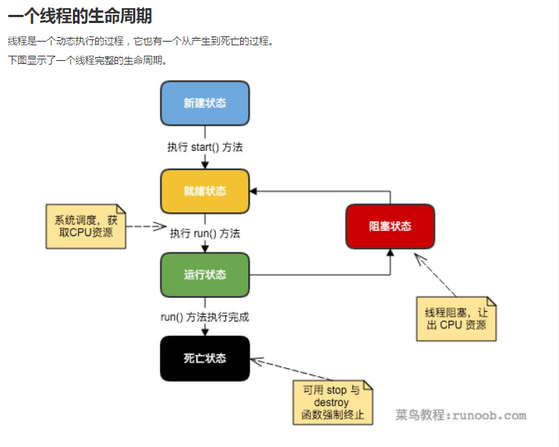

3，创建一个线程
Java 提供了三种创建线程的方法：
- 通过实现 Runnable 接口；
- 通过继承 Thread 类本身；
- 通过 Callable 和 Future 创建线程。

